Cahier des charges

DU SITE WEB DU MARCHÉ DE NOËL
DE CHARLEVILLE-MÉZIÈRES

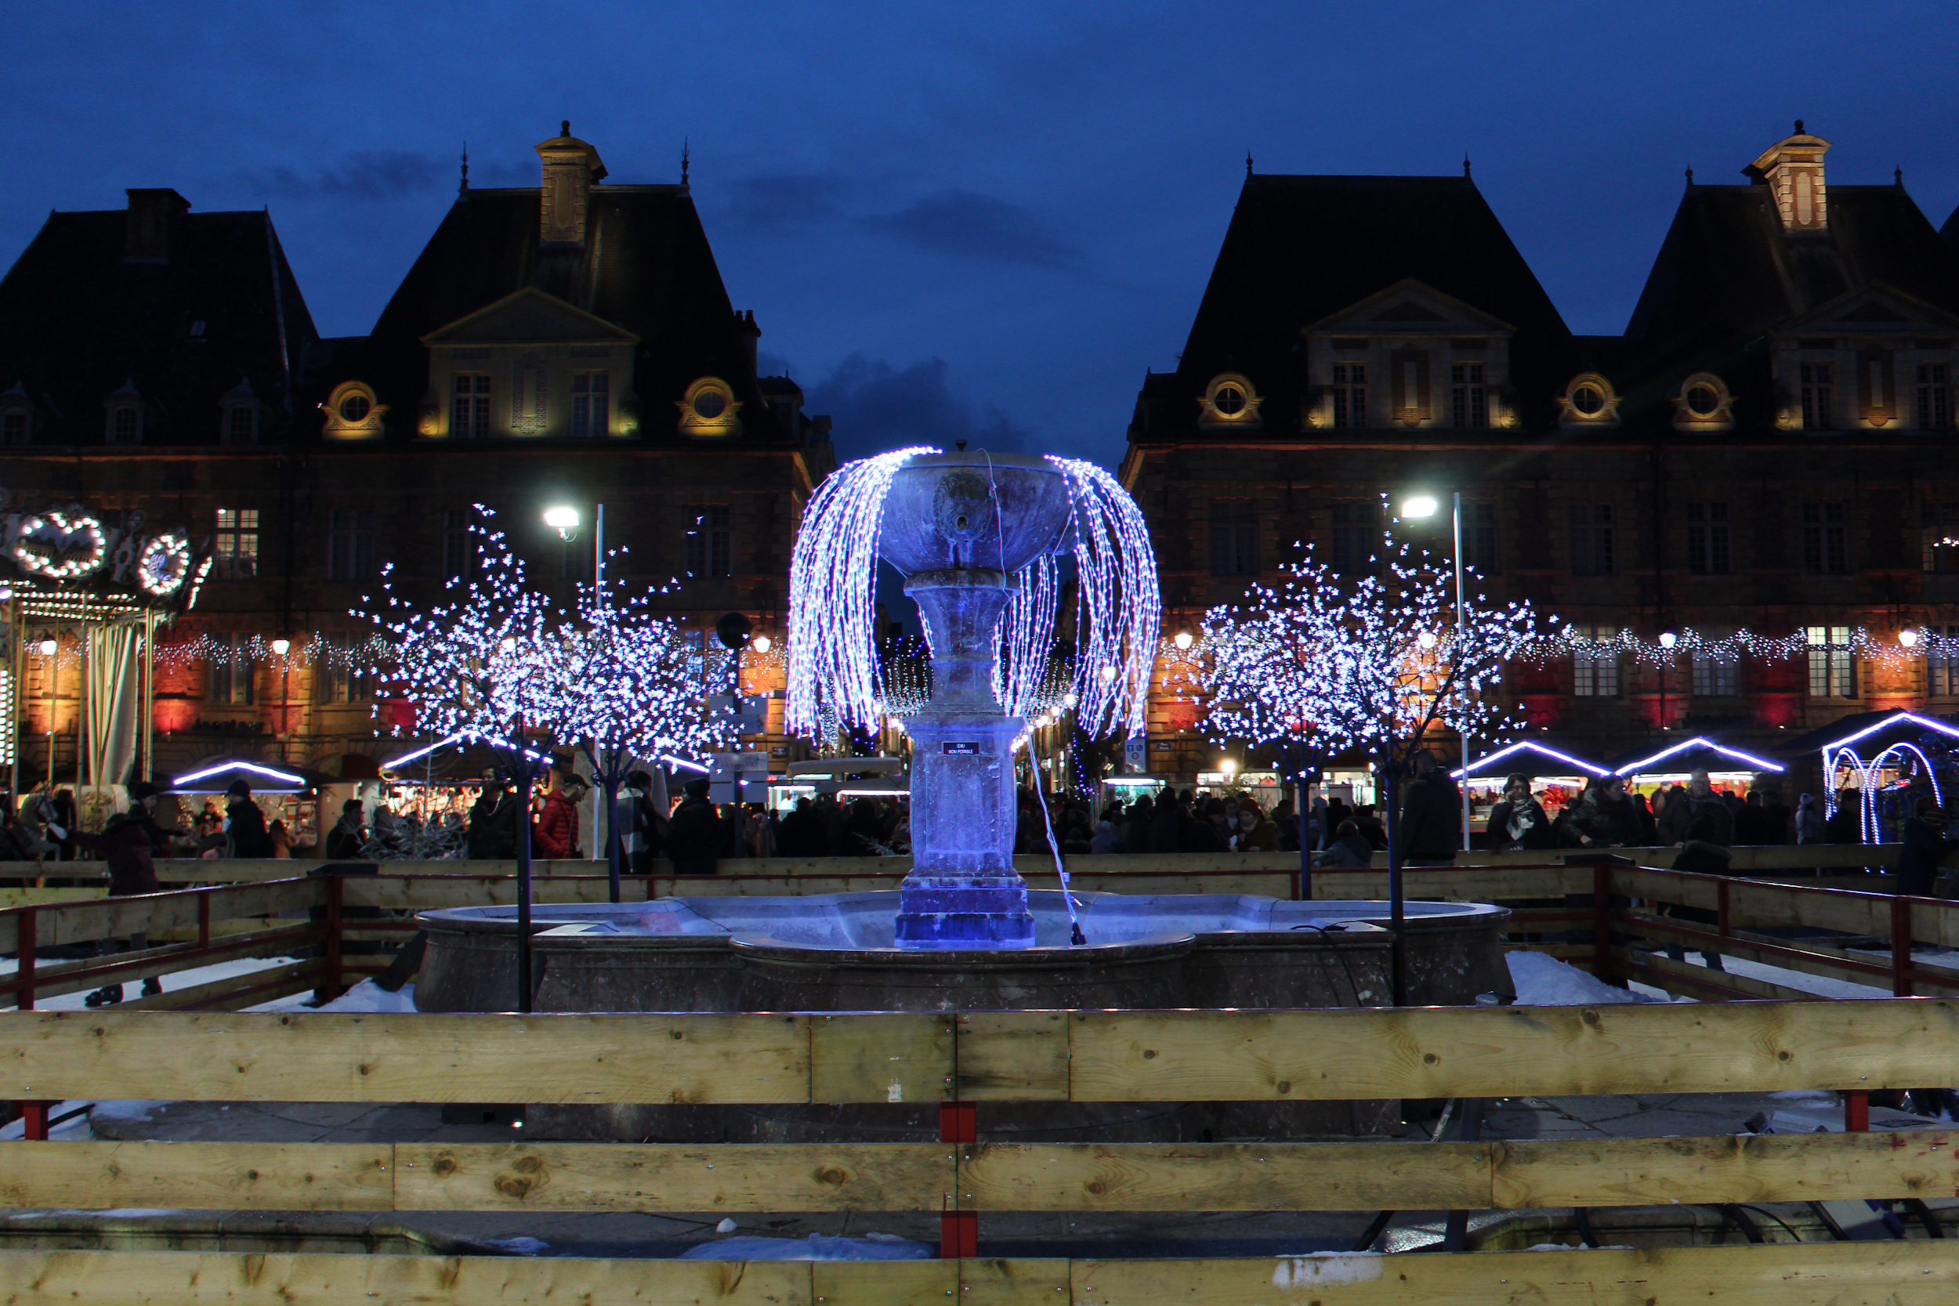

Présentation du projet

Pour la première fois, le plan de communication du Marché de Noël de la ville de Charleville-Mézières comprend la création d’un site internet dédié.

Cette décision fait suite au succès rencontré par la mise en place d’un thème unique pour le Marché de Noël au cours de l’hiver précédent, à savoir les “Légendes ardennaises”, et s’inscrit dans la volonté de développer cette initiative nouvelle en lui donnant plus d’ampleur.

Définition des objectifs

Le site est destiné à inscrire le projet “Légendes ardennaises” dans une logique de marque et assurer sa visibilité auprès des acteurs touristiques et sur les réseaux sociaux.

Il conviendra par conséquent de s’appuyer sur les objectifs prédéfinis par la Marque Ardenne pour la déclinaison, Place Ducale, de l’univers de l’enchantement auquel la thématique des légendes ardennaises est directement liée, et ce spécifiquement au moment des fêtes de fin d’année.

En outre il s’agira d’automatiser la possibilité de partage de chacune des pages du site sur les réseaux sociaux.

Le travail réalisé devra faire écho à la spécificité et la singularité du Marché de Noël de la ville en vue de le distinguer des autres marchés, à présent nombreux.

Cible identifiée

L’ensemble des publics locaux, régionaux, transfrontaliers, nationaux et étrangers pour lesquels le site a vocation à servir de repère.

Il demeure important d’associer au mieux les Ardennes françaises et belges, pour répondre à la volonté d’initier de nouveaux partenariats de l’autre côté de la frontière.

Proposition de charte graphique

Polices de caractère Open Source “Dancing Script (Bold)” et “Montserrat (Medium)”, téléchargeables gratuitement sur le site Google Fonts.

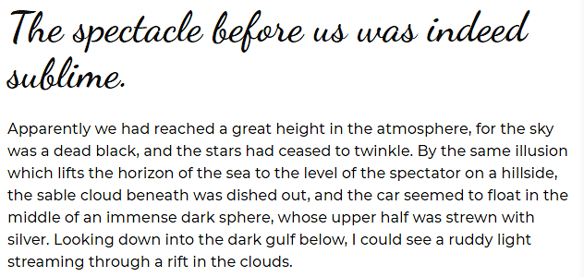

Couleurs issues de la gamme de la Marque Ardenne, “expression de la féerie, de l’onirisme et de l’enchantement” du territoire.
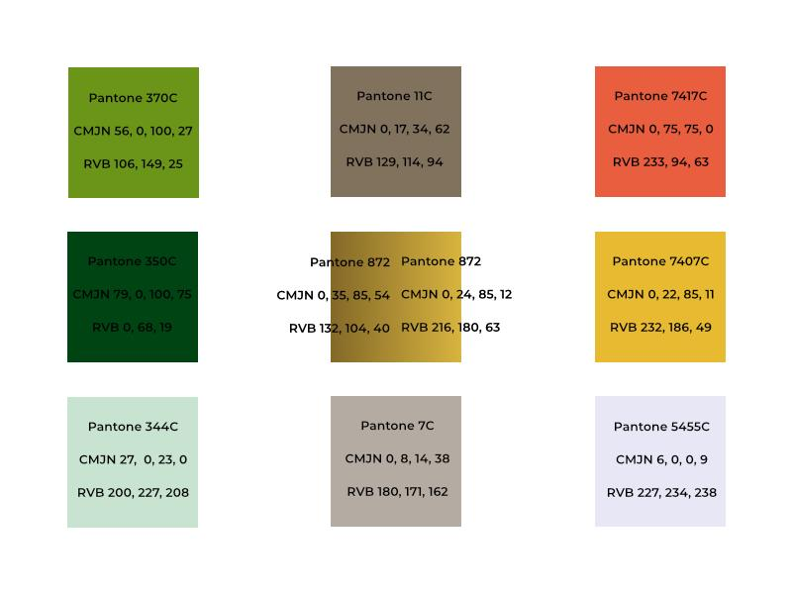

Arborescence détaillée
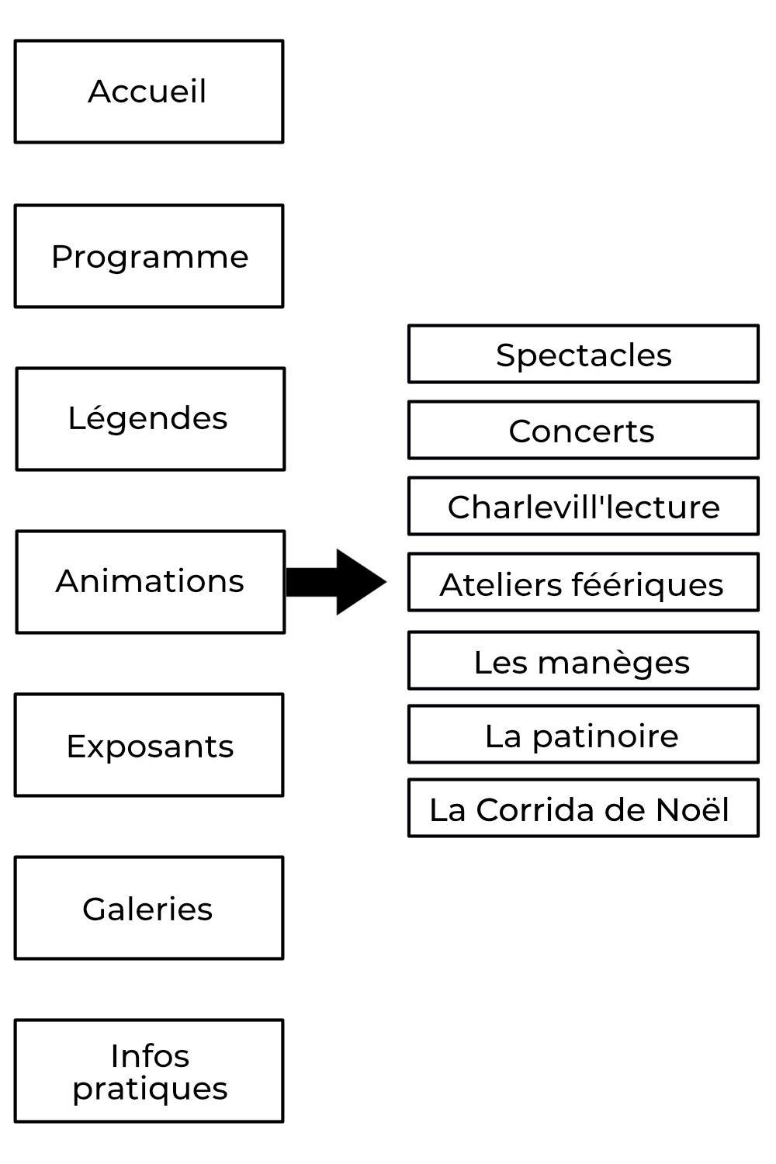

Onglet 1 : La page d’accueil sera organisée autour d’un slider photos avec effet neige, et d’une carte du Marché de Noël avec laquelle il sera possible d'interagir puisque le passage de la souris permettra de faire apparaître des informations sur les emplacements clefs notamment comme la Cour de la Criée, le Square Pierre Dubois, le Marché artisanal et le Kota du Père Noël.

Onglet 2 : Le programme sera détaillé et téléchargeable en page 2.

Onglet 3 : Les légendes évoquées dans le cadre de cette édition 2019 du Marché de Noël feront l’objet d’un court descriptif afin d’en avertir les passionnés et d’éveiller la curiosité de chacun.

Onglet 4 : Un sous-menu comportant sept onglets mettra en avant les différentes animations afin de mettre l’accent sur les divers équipements tout en rappelant la richesse de la programmation.

Onglet 5 : Les exposants présents sur le Marché seront mentionnés en page 5.

Onglet 6 : Une galerie du Marché de Noël 2017 regroupant les meilleurs clichés pourrait faire l’objet d’un sixième onglet. Une nouvelle galerie viendrait alors s’ajouter aux précédentes chaque année.

Onglet 7 : Comment se rendre au Marché de Noël de Charleville-Mézières ? Horaires, plan, stationnement, etc. Les internautes pourront trouver sur cette page l’ensemble des réponses à leurs questions d’ordre pratique (Lien vers l’office de tourisme pour le logement).

Maquettes

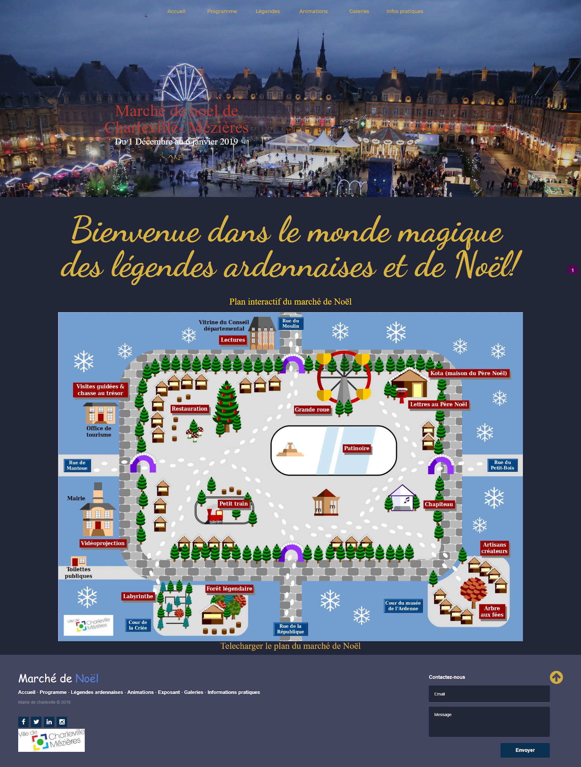

Technologies utilisées

Langages Web Front-End :

- HTML5 pour la structuration des pages ;
- CSS3 pour la gestion de la présentation des pages par leur mise en forme ;
- SASS et jQuery pour les animations.

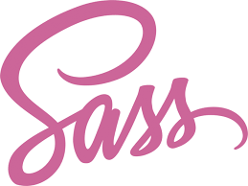

Langage Web Back-End :

- PHP7 pour la structuration des pages et le formulaire de contact.



Développeurs (stagiaires)

Talla SECK et Ingrid AMPROU de l’école de codeurs Simplon de Charleville-Mézières.

Organisation du travail

Utilisation d’une méthode de développement agile avec Trello, outil de gestion de projet en ligne inspiré par la méthode Kaban de Toyota.

Organisation du code

Utilisation de l’espace de stockage de travaux collaboratifs GitHub.

